Неделя № 29
с 30.03.2020 – 03.04.2020 г.

Тема недели «Телевидение»

Цель: познакомить детей с телевидением, с профессиями взрослых работающих в этой сфере (редактор, комментатор, оператор, диктор и т.д.). Предложить детям самим стать телевизионным корреспондентом и придумать, например, выпуск новостей из дома. Предложить детям рассказать о любимых программах. Прочитать стихотворение Р. Стефа «Баллада о ТВ», после прочтения обсудить с детьми, нужно ли смотреть по телевизору все подряд?
Предложить снять мини-передачу «Очумелые ручки» - придумать или преобразовать предмет, например картонную коробку.
Предложить детям совместно с родителями снять домашний мини-фильм, тематика может быть разной («В мире животных», «Спокойной ночи малыши», Интеллектуальная игра «Что? Где? Когда?» и др.)

01.04.2020г.
Утренняя зарядка
https://www.youtube.com/watch?v=lrSyOiae2u8

ОД Формирование элементарных математических представлений
(игры на развитие логического мышления)
http://www.teremoc.ru/game/gamee_logika.htm

ОД Физическое развитие
http://dou8.edu-nv.ru/svedeniya-ob-obrazovatelnoj-organizatsii/938-dokumenty/6328-stranichka-instruktora-po-sportu

ОД Лепка
Тема: «Пластилиновый телевизор»
https://moy-karapuzik.ru/kak-slepit-televizor-iz-plastilina/

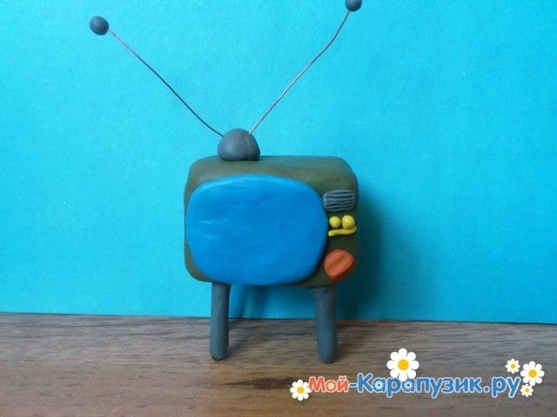

Ознакомление с художественной литературой
Чтение 3-й главы из книги А. Линдгрен
« Карлсон, который живет на крыше, опять прилетел»
https://vseskazki.su/astrid-lindgren/karlson-kotoryj-zhivjot-na-kryshe-opyat-priletel.html

